ПРОТОКОЛ № 10

заседания Научного студенческого дискуссионного Клуба историко-экономических исследований Кафедры экономической теории от 15 мая 2024 г.

Председатель: руководитель Клуба, проф. Ядгаров Я.С.
Секретарь: староста Клуба, студент группы ФФ23-1у Соколов М.А.
Присутствовали: проф. Ядгаров Я.С., к.э.н. доц. Остроумов В.В., к.э.н. ст. преп. Макаров А.В., к.э.н. Бархота А.В, студенты – члены Клуба (всего 118 чел.).

Повестка дня:

- Научный доклад кандидата экономических наук, руководителя по специальным проектам ПСБ Андрея Валерьевича Бархоты в завершение цикла научных докладов на тему: «Инфляция и экономический рост. Часть 5. Экономическая идеология»
- Доклад (8 – 10 минут) члена Клуба – студента Жабрева Кирилла Игоревича,
гр. ФФ23-7 на тему: «Возникновение реформаторских концепций основоположников утопического социализма»
- Доклад (8 – 10 минут) члена Клуба – студента Соколова Матвея Александровича,
гр. ФФ23-1у на тему: «Особенности реформаторских концепций Джона Стюарта Милля»
- Разное

- СЛУШАЛИ: Научный доклад кандидата экономических наук, руководителя по специальным проектам ПСБ Андрея Валерьевича Бархоты на тему: «Инфляция и экономический рост. Часть 5. Экономическая идеология». В дискуссии приняли участие проф. Ядгаров Я.С., студенты Соколов М.А. (ФФ23-1у), Михеев Ф.Ю. (ФФ23-11), Карпинский П.В. (ФФ23-12).

- СЛУШАЛИ: Доклад (сообщение) члена Клуба – студента Жабрева Кирилла Игоревича, гр. ФФ23-7 на тему: «Возникновение реформаторских концепций основоположников утопического социализма». В дискуссии принял участие проф. Ядгаров Я.С.

- СЛУШАЛИ: Доклад (сообщение) члена Клуба – студента Соколова Матвея Александровича, гр. ФФ23-1у на тему: «Особенности реформаторских концепций Джона Стюарта Милля». В дискуссии приняли участие проф. Ядгаров Я.С., студенты Михеев Ф.Ю. (ФФ23-11), Карпинский П.В. (ФФ23-12).

ПОСТАНОВИЛИ:
    - поблагодарить к.э.н. Бархоту А.В. за интересный и увлекательный доклад
    - одобрить выступления членов клуба Жабрева К.И. и Соколова М.А.
    - отметить активное участие членов клуба в состоявшейся дискуссии по докладу Бархоты А.В. и выступлениям студентов Жабрева К.И. и Соколова М.А.

- СЛУШАЛИ:
- проф. Ядгаров Я.С. сообщил собравшимся членам Клуба о том, что в текущем учебном году Клуб провёл 10 заседаний, на которых выступили с научными докладами профессора Мальцев А.А. (МГУ им. М.В. Ломоносова), Толкачев С.А. и Юданов А.Ю. (Финуниверситет), кандидат экономических наук, руководитель по специальным проектам ПСБ Бархота А.В., а также студенты, представлявшие Финансовый факультет, Факультет социальных наук и массовых коммуникаций, Факультет международных экономических отношений. На состоявшихся заседаниях отдельно рассматривались вопросы организации и проведения под эгидой Клуба IX Международной научной студенческой олимпиады по истории экономических учений, а также подготовки проекта «Галерея имён выдающихся российских учёных-экономистов».
- проф. Ядгаров Я.С. поблагодарил всех членов Клуба за активное участие в деятельности Клуба в текущем учебном году.
- проф. Ядгаров Я.С. проинформировал о возможности каждого члена Клуба обратиться к старосте Клуба Соколову М.А. за справкой, подтверждающей членство в Клубе при условии посещения всех состоявшихся заседаний.

ПОСТАНОВИЛИ: принять информацию проф. Ядгарова Я.С. к сведению.

Руководитель научного студенческого
дискуссионного Клуба историко-экономических исследований
Кафедры экономической теории Финансового университета,
доктор экономических наук, профессор Я.С. Ядгаров

Секретарь М.А. Соколов

16.05.2024

Ссылка на запись заседания Клуба:
https://vk.com/video-224597347_456239028

Приложение

Список присутствовавших студентов – членов клуба

№ п/п | Фамилия | Имя | Отчество | Факультет | Группа
1 | Галимуллина | Лада | Руслановнв | Финансовый | ФФ23-7
2 | Гараев | Амир | Марселевич | Финансовый | ФФ23-7
3 | Гурская | Николь | Александровна | Финансовый | ФФ23-7
4 | Жабрев | Кирилл | Игоревич | Финансовый | ФФ23-7
5 | Залетова | Полина | Алексеевна | Финансовый | ФФ23-7
6 | Зотов | Лев | Максимович | Финансовый | ФФ23-7
7 | Климов | Денис | Дмитриевич | Финансовый | ФФ23-7
8 | Кутяшина | Ксения | Эдуардовна | Финансовый | ФФ23-7
9 | Пак | Ким |  | Финансовый | ФФ23-7
10 | Приезжева | Полина | Олеговна | Финансовый | ФФ23-7
11 | Прокопьев | Александр | Владимирович | Финансовый | ФФ23-7
12 | Сетдикова | София | Константиновна | Финансовый | ФФ23-7
13 | Сипенятов | Тимур | Дмитриевич | Финансовый | ФФ23-7
14 | Степин | Матвей | Максимович | Финансовый | ФФ23-7
15 | Суховольский | Александр | Сергеевич | Финансовый | ФФ23-7
16 | Фадеев | Максим | Даниилович | Финансовый | ФФ23-7
17 | Гарифзянов | Эльдар | Рафисович | Финансовый | ФФ23-8
18 | Дегтярев | Кирилл | Павлович | Финансовый | ФФ23-8
19 | Дюбанов | Максим | Евгеньевич | Финансовый | ФФ23-8
20 | Ефременко | Валерия | Максимовна | Финансовый | ФФ23-8
21 | Жаркевич | Фёдор | Константинович | Финансовый | ФФ23-8
22 | Жидова | Карина | Игоревна | Финансовый | ФФ23-8
23 | Кондратьева | Мария | Александровна | Финансовый | ФФ23-8
24 | Кочеров | Виктор | Валериевич | Финансовый | ФФ23-8
25 | Кошелева | Анастасия | Алексеевна | Финансовый | ФФ23-8
26 | Крыцкий | Ян | Павлович | Финансовый | ФФ23-8
27 | Лепёхина | Анна | Евгеньевна | Финансовый | ФФ23-8
28 | Мир | Артур | Матинович | Финансовый | ФФ23-8
29 | Рак | Алексей | Витальевич | Финансовый | ФФ23-8
30 | Савосько | Иван | Евгеньевич | Финансовый | ФФ23-8
31 | Савчук | Герман | Андреевич | Финансовый | ФФ23-8
32 | Филягина | Людмила | Андреевна | Финансовый | ФФ23-8
33 | Боронгушев | Араш | Владимирович | Финансовый | ФФ23-9
34 | Гамазенков | Антон | Олегович | Финансовый | ФФ23-9
35 | Глухов | Ярослав | Андреевич | Финансовый | ФФ23-9
36 | Губаз | Олег | Бесланович | Финансовый | ФФ23-9
37 | Делба | Владислав | Вахтангович | Финансовый | ФФ23-9
38 | Кабакова | Виктория | Аедреевна | Финансовый | ФФ23-9
39 | Медведюк | Артур | Юрьевич | Финансовый | ФФ23-9
40 | Нещерет | Иван | Сергеевич | Финансовый | ФФ23-9
41 | Островерхова | Татьяна | Сергеевна | Финансовый | ФФ23-9
42 | Распутина | Валерия | Денисовна | Финансовый | ФФ23-9
43 | Скуратов | Григорий | Иванович | Финансовый | ФФ23-9
44 | Соколова | Александра | Александровна | Финансовый | ФФ23-9
45 | Улитин | Максим | Леонидович | Финансовый | ФФ23-9
46 | Филиппов | Егор | Вадимович | Финансовый | ФФ23-9
47 | Хлопков | Никита | Андреевич | Финансовый | ФФ23-9
48 | Шишкова | Алина | Александровна | Финансовый | ФФ23-9
49 | Аслам | Шаиста |  | Финансовый | ФФ23-10
50 | Асяев | Даниил | Андреевич | Финансовый | ФФ23-10
51 | Ачапкин | Кирилл | Олегович | Финансовый | ФФ23-10
52 | Бабицкая | Кристина | Владиславовна | Финансовый | ФФ23-10
53 | Буслаев | Виктор | Дмитриевич | Финансовый | ФФ23-10
54 | Гофштейн | Лев | Артурович | Финансовый | ФФ23-10
55 | Жолобова | София | Вадимовна | Финансовый | ФФ23-10
56 | Котиков | Александр | Константинович | Финансовый | ФФ23-10
57 | Кошуков | Никита | Александрович | Финансовый | ФФ23-10
58 | Крошечкин | Егор | Павлович | Финансовый | ФФ23-10
59 | Крючкова | Дарья | Максимовна | Финансовый | ФФ23-10
60 | Кулинич | Александр |  | Финансовый | ФФ23-10
61 | Марков | Алексей | Владимирович | Финансовый | ФФ23-10
62 | Наумова | Кристина | Ильинична | Финансовый | ФФ23-10
63 | Оганесян | Мария | Азнавуровна | Финансовый | ФФ23-10
64 | Петраков | Вадим |  | Финансовый | ФФ23-10
65 | Рудницкий | Дмитрий | Сергеевич | Финансовый | ФФ23-10
66 | Сучков | Виктор | Кириллович | Финансовый | ФФ23-10
67 | Федотов | Матвей | Сергеевич | Финансовый | ФФ23-10
68 | Хомутянский | Игорь | Дмитриевич | Финансовый | ФФ23-10
69 | Жирнова | София | Александровна | Финансовый | ФФ23-11
70 | Захарчева | Анастасия | Васильевна | Финансовый | ФФ23-11
71 | Капырин | Станислав | Сергеевич | Финансовый | ФФ23-11
72 | Кареева | Елизавета | Дмитриевна | Финансовый | ФФ23-11
73 | Карнавская | Полина | Павловна | Финансовый | ФФ23-11
74 | Кононов | Данила | Дмитриевич | Финансовый | ФФ23-11
75 | Михеев | Фёдор | Юрьевич | Финансовый | ФФ23-11
76 | Тахмазян | Арман | Арамович | Финансовый | ФФ23-11
77 | Какабаев | Мурат | Довлетович | Финансовый | ФФ23-11
78 | Гараев | Азиз | Рашад оглы | Финансовый | ФФ23-12
79 | Голованов | Ярослав | Александрович | Финансовый | ФФ23-12
80 | Гусев | Даниил | Сергеевич | Финансовый | ФФ23-12
81 | Дукаева | Фатима | Зауровна | Финансовый | ФФ23-12
82 | Капчук | Роман | Дмитриевич | Финансовый | ФФ23-12
83 | Карпушина | Юлия | Сергеевна | Финансовый | ФФ23-12
84 | Кобзарь | Александра | Сергеевна | Финансовый | ФФ23-12
85 | Кривоус | Анатолий | Сергеевич | Финансовый | ФФ23-12
86 | Матвейчук | Глеб | Степанович | Финансовый | ФФ23-12
87 | Минаева | Анна | Викторовна | Финансовый | ФФ23-12
88 | Мымликов | Илья | Владимирович | Финансовый | ФФ23-12
89 | Никифоров | Иван | Денисович | Финансовый | ФФ23-12
90 | Пыжиков | Егор | Сергеевич | Финансовый | ФФ23-12
91 | Рахманов | Мехди | Нофеловия | Финансовый | ФФ23-12
92 | Сеник | София | Андреевна | Финансовый | ФФ23-12
93 | Толмачев | Кирилл | Павлович | Финансовый | ФФ23-12
94 | Толмачев | Эдуард | Викторович | Финансовый | ФФ23-12
95 | Тумбасов | Вячеслав | Андреевич | Финансовый | ФФ23-12
96 | Шанеева | Карина | Камильевна | Финансовый | ФФ23-12
97 | Шеховцова | Анастасия | Михайловна | Финансовый | ФФ23-12
98 | Якунин | Андрей | Алексеевич | Финансовый | ФФ23-12
99 | Вадютин | Илья | Сергеевич | Финансовый | ФФ23-12
100 | Карпинский | Павел | Вадимович | Финансовый | ФФ23-12
101 | Коноплев | Станислав | Игоревич | Финансовый | ФФ23-12
102 | Короваевич | Александр | Андреевич | Финансовый | ФФ23-12
103 | Головко | Александр | Дмитриевич | Финансовый | ФФ23-13
104 | Завьялова | Екатерина | Леонидовна | Финансовый | ФФ23-13
105 | Карапетян | Артём | Гарикович | Финансовый | ФФ23-13
106 | Филиппов | Евгений | Дмитриевич | Финансовый | ФФ23-13
107 | Бедретдинов | Фарид | Абдулхаевич | Финансовый | ФФ23-14
108 | Газарян | Давид | Вячеславович | Финансовый | ФФ23-14
109 | Дошлакиева | Раяна | Яхьяевна | Финансовый | ФФ23-14
110 | Дулесова | Екатерина | Николаевна | Финансовый | ФФ23-14
111 | Мальчикова | Мария | Игоревна | Финансовый | ФФ23-14
112 | Сижажев | Валерий | Арсенович | Финансовый | ФФ23-14
113 | Шитова | Екатерина | Андреевна | Финансовый | ФФ23-14
114 | Гулевкин | Алексей | Сергеевич | Финансовый | ФФ23-15
115 | Казанцев | Никита | Александрович | Финансовый | ФФ23-15
116 | Марутян | Михаил | Саргисович | Финансовый | ФФ23-15
117 | Хафизов | Лев | Романович | Финансовый | ФФ23-15
118 | Соколов | Матвей | Александрович | Финансовый | ФФ23-1у
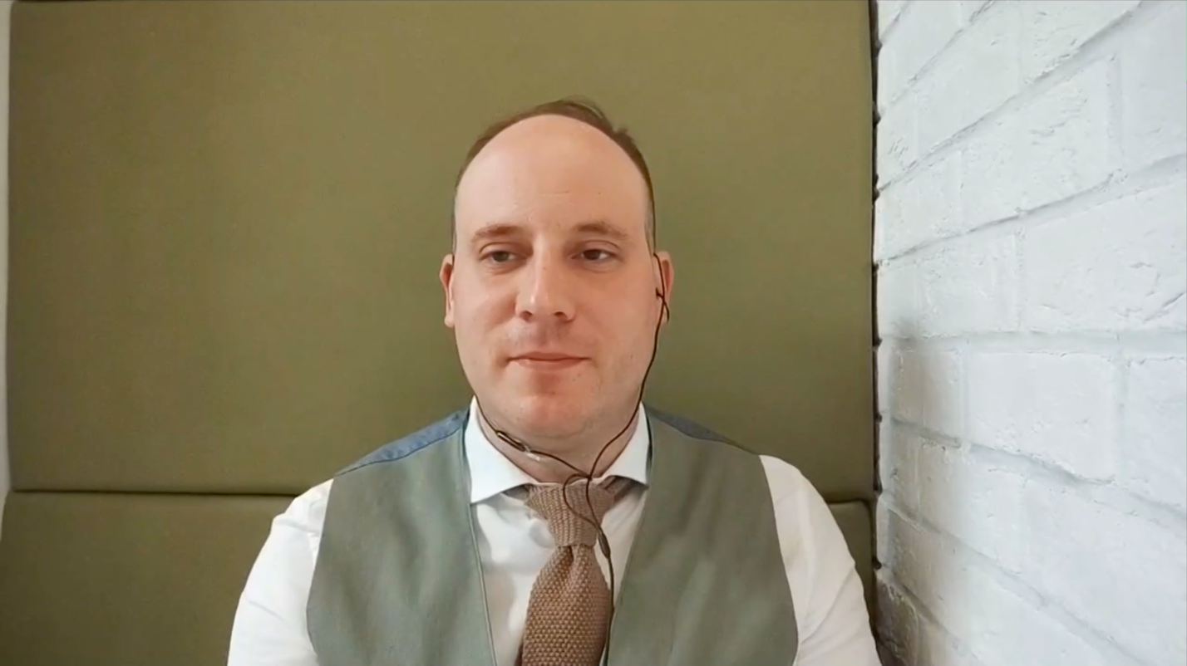

К.э.н. Бархота А.В.

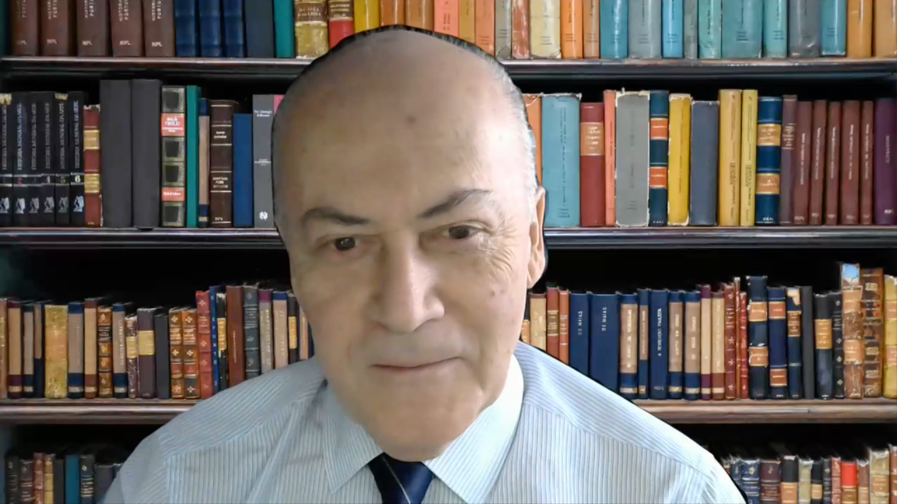

Проф. Ядгаров Я.С.

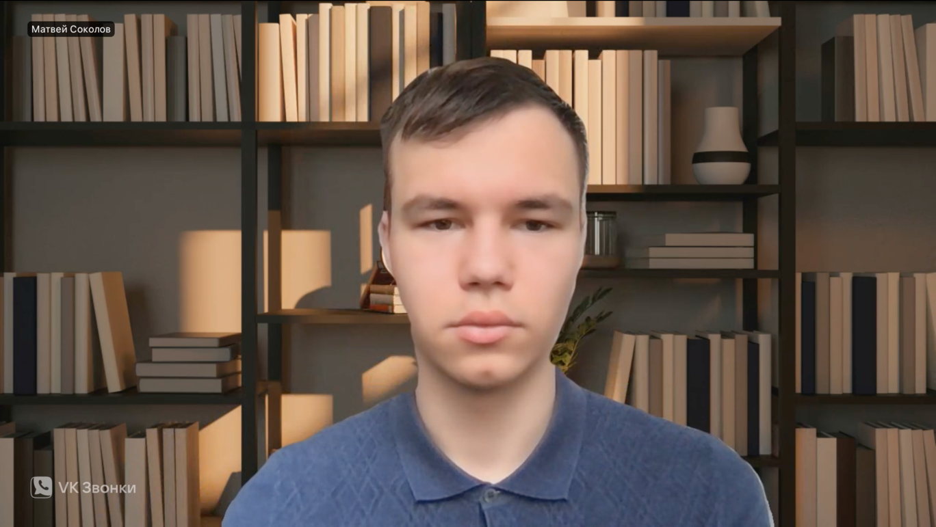

Студент гр. ФФ23-1у Соколов М.А.

